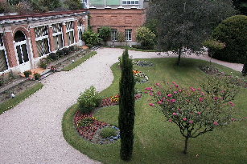
DIRECTION DE LA MODERNISATION
CENTRE DE RESSOURCES DOCUMENTAIRES

DES DOCUMENTS SIGNALES DANS
CE BULLETIN DE DOCUMENTATION
VOUS INTERESSENT…

N’HESITEZ PAS A NOUS
CONTACTER !

Photographies : Jean-Marc CHAUVEL

